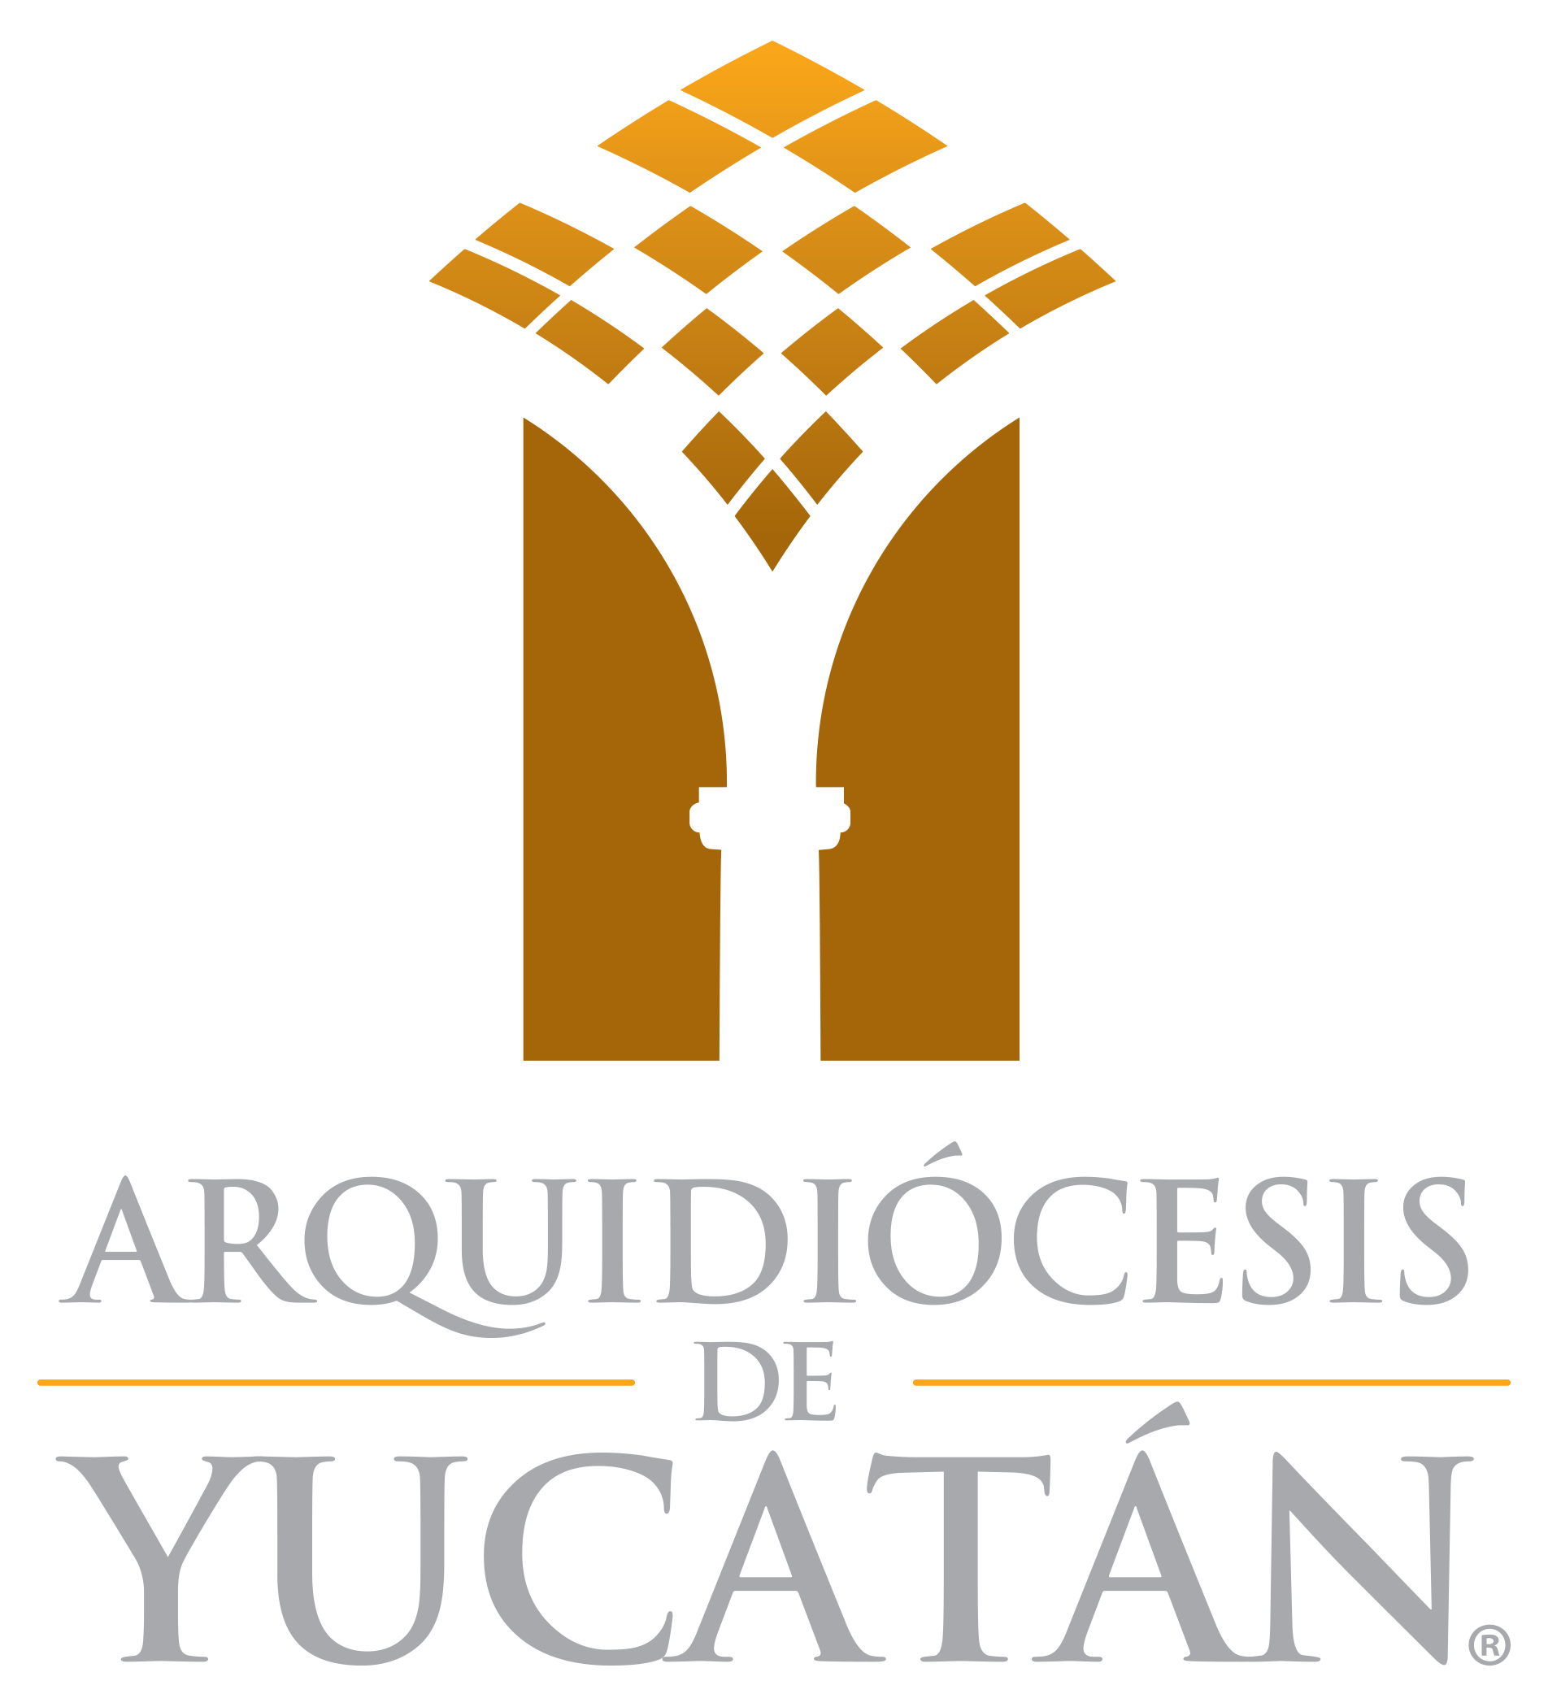

Mérida, Yucatán, Julio de 2017.

Nombramientos dispuestos por el
Sr. Arzobispo de Yucatán, Mons. Gustavo Rodríguez Vega,
notificados en los meses recientes.

Párrocos, rectores y administradores:

Pbro. Lorenzo Augusto Mex Jimenez:
Párroco de San Sebastián (Centro), Mérida.

Pbro. Gabriel Arcángel Gamboa Crespo:
Párroco de Santiago Apóstol, Halachó.

Pbro. Ernesto Navarrete Yam:
Párroco de San Bernardino de Siena, Valladolid.

El Pbro. José Ricardo Cuytún Canché:
Párroco de San Pedro Apóstol, Chacsinkín.

Pbro. Jorge Gabriel Balam Xix:
Párroco de San Miguel Arcángel, Maxcanú.
Encargado de la peregrinación diocesana anual a la Basílica de Guadalupe.

Pbro. Mario Alberto Cervera Ancona:
Párroco del Señor Jesús, Divina Misericordia, Izamal.

Pbro. Miguel Ángel Pech Alonso:
Párroco de Ntra. Sra. de la Asunción, Chicxulub Puerto.

Pbro. Baltazar Cervera Chuc:
Párroco de Ntra. Sra. del Carmen, Colonia Yucatán.

Pbro. Patricio Enrique Sarlat Flores:
Párroco de la nueva parroquia de San José Sánchez del Río, Las Américas.

Pbro. Melchor Rey Trejo Alvarado:
Párroco del Santuario de Ntra. Sra. de Guadalupe (San Cristóbal), Mérida.

Pbro. Lucio Isidro Cetina Góngora:
Párroco del Santo Niño de Atocha, (col. Cortés Sarmiento), Mérida.

Pbro. Gonzalo Alberto Ku Barrera:
Párroco de San Francisco de Asís (col. Delio Moreno), Mérida.

Pbro. Jorge Carlos Villegas Blanco:
Párroco de San Buenaventura, Homún.

Pbro. José Juan Chan Chan:
Párroco de Santa Clara de Asís, Cenotillo.

Pbro. Alfredo José Cirerol Ojeda:
Rector de San Nicolás de Bari (col. San Esteban), Mérida.

Pbro. Efraín Omar Pérez Bojórquez:
Administrador parroquial de Santa María Goretti (fracc. Vergel III), Mérida.
Coord. de la Dimensión de Pastoral de la Vida.

Vicarios parroquiales:

Pbro. Francisco García López:
Vicario de Ntra. Sra. de Fátima (col. García Ginerés), Mérida.

Pbro. Fausto Guadalupe Castillo Pereyra:
Vicario de San Juan Bautista, Tekax.

Pbro. Alberto Antonio Tamayo Loeza:
Vicario de San Juan Pablo II (Xoclán), Mérida.

Pbro. Freddy Javier Tzuc Canché:
Vicario de la Ascensión del Señor (Residencial Pensiones), Mérida.

Pbro. Juan Agustín Hoil Ucán:
Vicario de La Purísima Concepción y San José, Progreso.

Pbro. Rigoberto Alfonso Cruz Araujo:
Vicario de Santiago Apóstol (Centro), Mérida.
Colaborador de la Dimensión de Pastoral Vocacional.

Pbro. Vidal Antonio Cervantes Chan:
Vicario del Sagrado Corazón de Jesús (col. Miguel Alemán), Mérida.

Pbro. José Rafael Ruz Villamil:
Vicario de Ntra. Sra. del Perpetuo Socorro (col. Itzimná), Mérida.

Pbro. Felipe de Jesús de León Ojeda:
Vicario de San Francisco de Asís, Conkal.

Pbro. Ricardo Alejandro Sabido Fernández:
Vicario de San Juan Bautista, Motul.

Pbro. Juan Carlos Pat Itzá:
Vicario de Ntra. Sra. de la Candelaria, Chikindzonot.

Pbro. Rubén Castillo Erosa:
Vicario de San Bernardino de Siena, Valladolid.

Pbro. Alberto Álvares Álvares:
Vicario del Buen Pastor (col. San Pedro Cholul), Mérida.

Armando Obregón Patrón:
Vicario de San Juan Bautista, Tekax.

Ángel Gabriel Suárez Hernández:
Vicario de San Antonio de Padua, Ticul.

Fernando José Valdez Soberanis:
Vicario en San Servacio, Valladolid.

José Rafael May Chunab:
Vicario en Cristo Resucitado (fracc. Montecristo), Mérida.

Josué Hipólito Cauich Chan:
Vicario en San Francisco de Asís, Umán.

Santiago Villa Reverté:
Capellán en Ntra. Sra. del Sagrado Corazón (Av. Itzáez), Mérida.
Coord. de la dimensión de Pastoral de Adolescentes.

Otras encomiendas:
Pbro. César Antonio Segovia Hoil:
Misión en Eire, Pensilvania, EE.UU.

Juan Pablo Vera Novelo:
Director espiritual del Seminario Menor.

Pbro. José David González Vadillo:
Director Espiritual del Seminario Menor.

Pbro. Cristhian Cáceres Solís:
Prefecto del Curso Introductorio del Seminario Mayor.

Pbro. Edwin Armín Domínguez Castillo:
Estudiará en Roma, Historia de la Iglesia.

Pbro. Pablo de la Cruz Chan Che:
Estudiará en Roma, Derecho Canónico.

Diáconos auxiliares:
Diác. Carlos Manuel Rivas Río:
Auxiliar de San José Sánchez del Río, en Las Américas.

Diác. Mario Humberto Cervera Ramírez:
Auxiliar de Santa Teresa de Calcuta, Cd. Caucel.

Diác. Carlos May Sánchez:
Auxiliar del Buen Pastor (col. San Pedro Cholul), Mérida.

Diác. José Emilio Torres Arcila:
Auxiliar en Santa Clara de Asís, Cenotillo.

Diác. Andrés Celestino Novelo Álvarez:
Auxiliar en Ntra. Sra. de Fátima (col. García Ginerés), Mérida.

Diác. Edilberto Jacob López Chan:
Auxiliar en San Pedro Apóstol, Chacsinkín.

Diác. Argenis Jeovany Pech Sonda:
Auxiliar en el Señor Jesús, Divina Misericordia, Izamal.

Diác. David Alfonso Tejero Vega:
Auxiliar en Santa María de Guadalupe (Cordemex), Mérida.

Comisión Diocesana de Pastoral de Comunicación (CODIPAC).

